«Развитие у детей раннего возраста интереса к изобразительной деятельности
через знакомство с нетрадиционными техниками рисования»

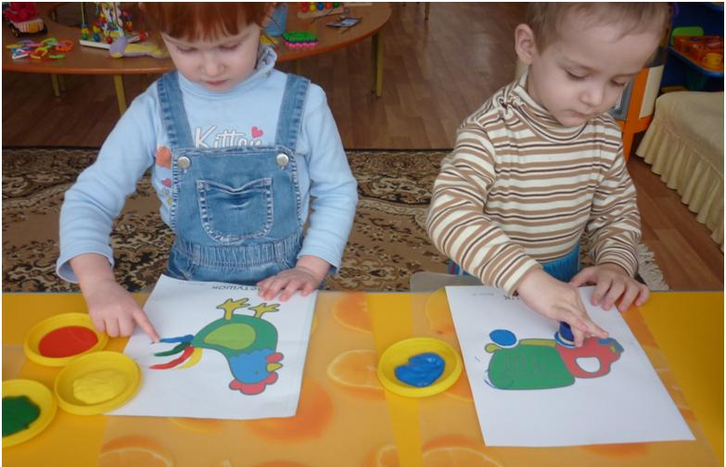

Опыт работы воспитателя: Шаровой Ларисы Александровны

Актуальность темы
Опыт работы в детском саду показал: рисование необычными способами и использование при этом материалов, которые окружают нас в повседневной жизни, вызывают у детей огромные положительные эмоции. Рисование увлекает детей, а особенно нетрадиционное, дети с огромным интересом творят, придумывают что-то новое сами. Чтобы привить детям любовь к изобразительной деятельности, необходимо начать с игры. Как кстати подходят для этого нетрадиционные материалы, которые творят чудеса и превращают обычные занятия в игру и сказку. Рисуя этими способами, дети не боятся ошибиться, преодолевают «боязнь чистого листа бумаги», так как все можно легко исправить, а из ошибки придумать что-то новое.
Нужно отметить, что именно нетрадиционные техники изображения создают атмосферу непринуждённости деятельности, открытости, раскованности, развивают инициативу, самостоятельность, создают эмоционально положительное отношение к творчеству. В процессе деятельности малыши кроме развития изобразительных умений и мелкой моторики, имеют возможность экспериментировать с красками и формами, заданными в печатках, учатся регулировать силу нажима, знакомятся со свойствами бумаги, красок.

Материалы опыта

- Обзор информационных источников по вопросу организации нетрадиционных форм изобразительной деятельности с детьми раннего возраста
- Перспективно-тематический план НОД по рисованию в первой младшей группе с использованием нетрадиционной техники (из расчета 1 занятие в месяц)
- Подборка конспектов НОД в соответствии с перспективным планом
- Детские работы
- Рекомендации по оборудованию развивающей среды для изобразительной деятельности: общие правила; место для центра; оборудование; материалы; оформление; фотографии
- Мастер-класс для семей «Знакомство родителей с нетрадиционными техниками рисования»
- Фото-Вернисаж

Опыт представлялся:

- Круглый стол «Отчет о реализации индивидуальных программ профессионального развития педагогов 1 квалификационной категории», 6 мая 2014 года

